AREQ - Secteur Sherbrooke-Est et les environs

Assemblée générale sectorielle
7 mai 2019

Rapport des Déjeuners littéraires
Lire … pour être ailleurs

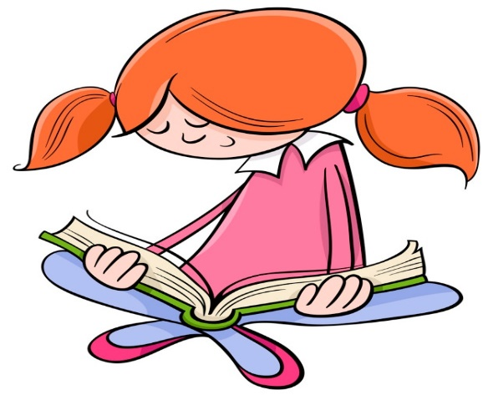
Depuis septembre 2018 jusqu’à juin 2019, les membres du cercle de lecture des secteurs A et D auront beaucoup voyagé entre l’ici et l’ailleurs. En effet, chaque premier mercredi du mois se tient le déjeuner littéraire, une activité qui regroupe des mordues de lecture. La formule plaît : sur un mode convivial, chaque participante présente un livre de manière informelle. Il n’est pas rare de voir passer de main en main des romans, recueils de nouvelles ou de poésie, albums, bandes dessinées, de les voir s’arrêter un instant, puis s’envoler jusqu’au mois suivant vers une nouvelle destination : dans notre cercle de lecture, les livres voyagent. Emprunter des livres lus, c’est bien connu!

Deux particularités retiennent mon attention au moment de faire le bilan annuel de cette activité.
Tout d’abord, en décembre, nous avons ramené à la surface des livres qui ont laissé une forte empreinte sur notre parcours de lectrices : La petite poule d’eau et Ces enfants de ma vie (Gabrielle Roy), Allegro (Félix Leclerc), De l’eau sur le papier (Francine Allard), Des nouvelles d’Édouard (Michel Tremblay). Outre ces auteurs du Québec, des auteurs étrangers ont retenu l’attention : Pat Conroy (Le prince des marées), Jonathan Littell (Les bienveillantes), John Steinbeck (Les raisins de la colère), Philippe Claudel (La petite fille de monsieur Linh) et finalement Maurice Druon (Les rois maudits).

En avril, autre moment fort. Pour souligner la Journée mondiale du livre et du droit d’auteur, au lieu de mettre à l’honneur un auteur consacré, nous sommes allées à la rencontre de voix québécoises émergentes. Moins connues, mais néanmoins prometteuses! Soulignons celles de Claire Vigneau (Le fou d’la pointe), Alice Guéricolas-Gagné (Saint-Jambe), Jean-François Caron (De bois debout), Jean-Marc Lemay (Graffitis de mémoire), Isabelle Lafortune (Terminal Grand Nord), Esther Laforce (Aux premiers temps de l’Anthropocène) et Stéphanie Lapointe (Grand-père la lune).

Peut-être tirerez-vous dans cette courte liste le titre du prochain livre à lire ou à offrir en cadeau? C’est, en tout cas, ce que font les adeptes des déjeuners littéraires en notant dans leurs carnets plus d’une centaine de titres par année… Parlez-en à Odette Quirion, Pauline Roy, Céline Lessard, Marthe Royer, Claire Blais, France Cadorette, Pierrette Plourde, Hélène Dame, Carmen Dubé, Louise Gingras, Marie-France Hétu, Lisette Letendre, Carole Létourneau, Michelyne Gingras, Hélène Goulet et Ginette Grenier.

Pierrette Denault
animatrice des rencontres

